TROFEU ISIDRE SISTARÉ DE PESCA SUBMARINA 3 ABRIL 2015
INFORMACIÓ GENERAL

Organitza: ASSOCIACIÓ PESCA SUBMARINA APS de Barcelona amb suport de CN Llançà

Lloc: CN Port Llançà. Llocs d’aparcament dels participants: parking del Castellar y parking Centre del Port

Selectiva Campionat Catalunya Categories Sènior, Veterans i Debutants

Preinscripció obligatòria data inici 21/3/16 finalització dijous 1/4/16 (L’ordre d’inscripció serà l’ordre de la pesada): la inscripció cal fer-la en la web www.fecdas.cat accedint a la intranet i seleccionant l’activitat.

Preu: 15€/participant

Horaris:
7:45 Concentració i Confirmació Inscripcions (presentació llicencies i pagament inscripció: 15 €) davant gasolinera CN Llançà.
8:40 “Foto de família“ dels participants
8:45 Sortida de l’embarcació comunitària
9:15 Inici competició, des de Punta del Claper (Portbou) fins a punta s’Arenella.
14:15 Fi de la competició, recollida des de Portbou fins a Punta s’Arenella
15:30 Entrada al port de CN Llanca
16:00 Pesatge i classificació (front gasolinera)
17:30 Lliurament de Trofeus als guanyadors

Reglament de la competició: el previst pel Reglament FECDAS vigent per el Campionat de Catalunya Individual de Pesca Submarina.

Zona: De punta Claper de Portbou fins a punta s’Arenella de Port de la Selva segons detall al Mapa adjunt. Exclusió zona de platja de Portbou i platja de Llança segons plànols adjunts

Mapa Zona i parades bou : publicat a web FECDAS.

Captures lliurades a causes solidàries suggerides per CN Llançà.

Els participants gaudeixen d’un accés durant el més previ a la competició a rampa amb preu especial de 25€/dia.

En cas de vent fort, es podrà limitar la zona de competició En cas de cancel·lació es farà el 10 d’abril.
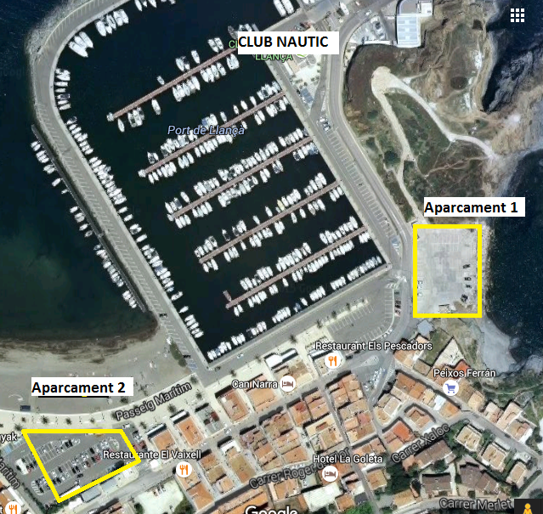
Important: en prioritat es recomana l’ús de l’aparcament 1. Si no hi ha lloc recomanem deixar el material pesat al apartament 1, aparcar a l’aparcament 2 – que ha de servir només per posar-se el vestit.

